GOBIERNO MUNICIPAL ENTREGARÁ 1809 TABLETAS TECNOLÓGICAS A INSTITUCIONES EDUCATIVAS OFICIALES DE PASTO: AVANZAMOS EN EL CIERRE DE BRECHAS DIGITALES
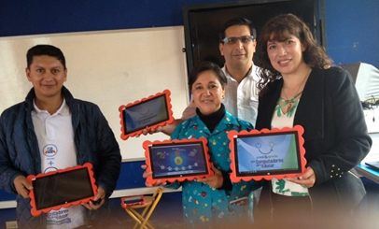
El gobierno municipal liderado por el alcalde Pedro Vicente Obando Ordóñez, hará entrega de 1809 tabletas tecnológicas a diferentes instituciones educativas oficiales de Pasto, con el fin de garantizar un mejor acceso a las herramientas tecnológicas y contribuir al cierre de brechas digitales en las comunidades educativas del municipio, dando cumplimiento a lo establecido en el Plan de Desarrollo Municipal “Pasto educado constructor de paz”. La primera jornada se cumplirá en las instalaciones de la Institución Educativa Municipal Libertad, beneficiaria de 80 tabletas tecnológicas, que serán entregadas este miércoles 25 de abril, a partir de las 8.00 de la mañana.
La iniciativa contó con una inversión de $ 400 millones, a través de la Secretaría de Educación, en el marco del programa Computadores para Educar, auspiciado por el Ministerio de Tecnologías de la Información y las Comunicaciones, permitiendo la adquisición de terminales tecnológicos que se instalan en las instituciones educativas oficiales de Pasto.
Durante el actual gobierno municipal, el avance es significativo, en cuanto al número de estudiantes que acceden a la conexión de terminales tecnológicos, siendo que en la actualidad se conectan 4 estudiantes por terminal instalado, mientras que en el año 2015, de un solo terminal debían conectarse 9 estudiantes; de esta manera se fortalece la infraestructura tecnológica y los procesos pedagógicos en los establecimientos educativos oficiales de Pasto.
Paralelo a ello, el proyecto incorpora un componente de formación dirigido a los docentes, para que puedan aplicar sus conocimientos pedagógicos, con el uso de las nuevas terminales adquiridas y otro, orientado a padres de familia, sobre el uso adecuado de las TIC, promoviendo un proceso de corresponsabilidad tecnológica, al interior de las comunidades educativas beneficiarias.
Información: Henry Barco Melo. Secretario de Educación Municipal. Celular: 3163676471. Piedad Figueroa. Subsecretaria de Calidad Educativa. Celular: 3007920284.

Somos constructores de paz

SECRETARÍA DE GOBIERNO REALIZÓ PRIMERA MESA DE TRABAJO CON EL MOVIMIENTO SUECO PARA LA RECONCILIACION “SWEFOR”
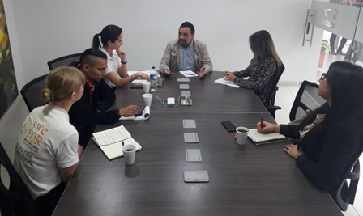
La Alcaldía de Pasto a través de la Secretaría de Gobierno se reunió con el Movimiento Sueco para la Reconciliación “SWEFOR” quiénes van a facilitar asistencia técnica a los diferentes procesos que se desarrollan en beneficio de los defensores de derechos humanos del Municipio.
Patricia Lozano integrante del Movimiento Sueco para la Reconciliación SWEFOR, dijo que lo que se busca es brindar protección efectiva a defensores y defensoras de los derechos humanos en el Departamento de Nariño. “Hemos notado que por parte de la Administración Municipal hay una buena iniciativa y esperamos comenzar a desarrollar ese plan de acción, sabemos que es todo un proceso, pero tenemos toda la disposición para trabajar en pro de los defensores de Derechos Humanos de esta ciudad”.
Por su parte, el Subsecretario de Convivencia y Derechos Humanos, Víctor Hugo Domínguez manifestó que desde la Administración Local se está haciendo la gestión pertinente, a través de la Oficina de Asuntos Internacionales, para dar inicio al proceso y así, trabajar de manera articulada con este movimiento, el cual se vinculará en un poco tiempo al Comité de Derechos Humanos del Municipio. “Tenemos como objetivo principal desarrollar una acción de trabajo con los hijos e hijas por la memoria y contra la impunidad, con el propósito de construir un protocolo de prevención y respuesta inmediata para los defensores de derechos humanos”.
Finalmente, la profesional de la oficina de Asuntos Internacionales, Adriana Hidalgo expresó que “por parte de la Oficina de Asuntos Internaciones y la Subsecretaría de Convivencia y Derechos Humanos, hay un compromiso en cuanto la cooperación y articulación para asistir y brindar, a través del Comité de Derechos Humanos Municipal, las capacitaciones y el respaldo requerido por las organizaciones dedicadas a la defensa de los derechos humanos, buscando que dicho respaldo sea integral y enfocado a todo el Municipio”.
Información: Subsecretario de Convivencia y Derechos Humanos, Víctor Hugo Domínguez celular: 3183500457
Somos constructores de paz

EN PASTO MÁS DE 600 CONDUCTORES HAN SIDO SENSIBILIZADOS CON LA CAMPAÑA DE SEGURIDAD VIAL 'TE QUEREMOS CON VIDA'
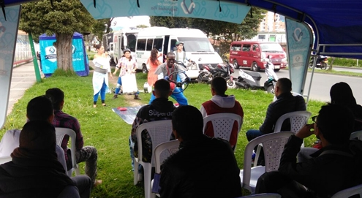
Se realizó una nueva jornada de la campaña 'Te Queremos con Vida', en la Calle 22 con 6ta., en el sector El Ejido y otros puntos de la ciudad, considerados como críticos en materia de accidentalidad, la cual es promovida por la Alcaldía de Pasto, la Agencia Nacional de Seguridad Vial y la Secretaría de Tránsito y Transporte, en el marco de la Semana de la Seguridad Vial.

Hasta ahora, más de 600 ciudadanos, en su mayoría conductores de moto, contabilizados desde el pasado 20 de abril cuando arrancó la campaña, han sido sensibilizados en normas de tránsito y en medidas de seguridad, como no utilizar elementos de distracción al conducir: audífonos y celulares, abrocharse adecuadamente el casco, tener en óptimas condiciones el estado mecánico del vehículo y portar todos los documentos al día.

"Queremos generar conciencia entre los conductores sobre los riesgos a los que se ven expuestos cuando no cumplen las normas viales. En Pasto hemos visto que es recurrente que muchos de los motociclistas que hemos sensibilizado no usan adecuadamente el casco, van con sobrecupo, no portan documentos, o tienen en mal estado sus direccionales, retrovisores y llantas. Por eso el objetivo de esta campaña es empezar a erradicar esas infracciones", explicaron voceros de la Agencia Nacional de Seguridad Vial.

El secretario de Tránsito, Luis Alfredo Burbano explicó que la iniciativa ya se llevó a cabo en la Plaza del Carnaval, Avenida Santander y Estadio Libertad. Así mismo hizo la invitación a la ciudadanía en general y a actores de la movilidad, para que se acerquen y participen libremente de este importante espacio.

Cabe señalar que la campaña 'Te Queremos con Vida, que cuenta con teatro y música, ya estuvo en los municipios de Ipiales, Túquerres y Buesaco.

Información: Secretario de Tránsito, Luis Alfredo Burbano Fuentes. Celular: 3113148585

Somos constructores de paz

ALCALDÍA DE PASTO SE SUMÓ A LA CONMEMORACIÓN DEL DÍA NACIONAL DE LA MEMORIA Y SOLIDARIDAD CON LAS VÍCTIMAS DEL CONFLICTO
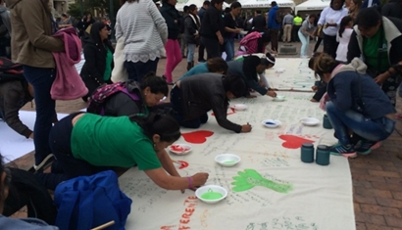
La Alcaldía de Pasto a través de la oficina de la Comisión de Paz y Reconciliación acompañó y apoyó la iniciativa de las distintas organizaciones que agrupan a los sobrevivientes del conflicto, con la realización del evento denominado "Memorias del Sur Narradas por las Víctimas del Conflicto", en el marco de la conmemoración del Día Nacional de la Memoria y Solidaridad con las Víctimas del Conflicto.
En la jornada la ciudadanía apreció exposiciones fotográficas, muestras museológicas, cine foro y expresiones artísticas enfocadas a exaltar la memoria de las víctimas del conflicto en la región, a la cual se sumaron los esfuerzos de entidades públicas y privadas y cooperantes internacionales que acompañan a esta población en Pasto y la región.
Josep Caicedo estudiante universitario a su paso por la Plaza de Nariño, destacó el reconocimiento que se ha hecho en homenaje a las víctimas que han perdido sus seres queridos por culpa del conflicto interno de nuestro país. “Yo también pasé por una situación parecida hace tres años, pero afortunadamente pudimos encontrar a mi hermano, así que yo sé cuál es el verdadero dolor que sufren cada una de las personas que se encuentran aquí”, expresó.
La delegación de Santa Bárbara, único corregimiento del municipio de Pasto que además sufrió, al final del siglo pasado y comienzo de la década anterior, el rigor del conflicto, realizó una presentación de la cual su corregidora, Oneida Castillo, destacó: “hoy también como Santa Bárbara estamos presentes, sumándonos para dar una voz de aliento, continuando con este proceso de paz, donde deseamos una reactivación socioeconómico de nuestro corregimiento y comunicamos que felizmente, está en marcha la realización de un proyecto que esperamos comience a reactivar el turismo en nuestro sector” precisó la lideresa de este sector rural.
Por otra parte, Zabier Hernández Buelvas Coordinador de la Comisión de Paz y Reconciliación del municipio de Pasto, manifestó que no se alcanza a comprender y dimensionar el verdadero dolor que sufre una madre con su hijo, o su esposo, o hermano desaparecido. “Hemos acompañando y apoyando a las víctimas de desaparición forzada, que es uno de los hechos más graves y abominables de la guerra, con miles de familias que no encuentran a sus seres queridos, y esperamos que a partir de la instalación de la Comisión de la Verdad que se estableció en el marco de los acuerdos de La Habana, ellas puedan encontrar la verdad e información valiosa sobre sus familiares” enfatizó.
Información: Miembro Comisión de Postconflicto y Paz, Zabier Hernández Buelvas. Celular: 3136575982

Somos constructores de paz

SECRETARÍA DE SALUD CONVOCÓ A LA CONFORMACIÓN DE LA MESA TÉCNICA DE REHABILITACIÓN DENTRO DEL MARCO DEL SUBCOMITÉ DE REPARACIÓN INTEGRAL DEL COMITÉ TERRITORIAL DE JUSTICIA TRANSICIONAL
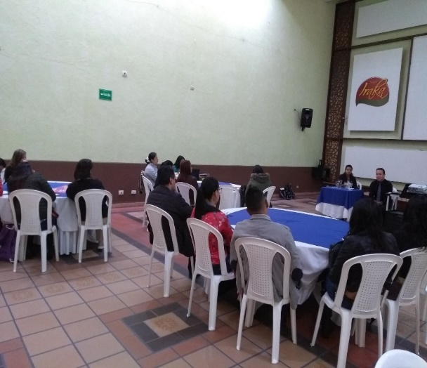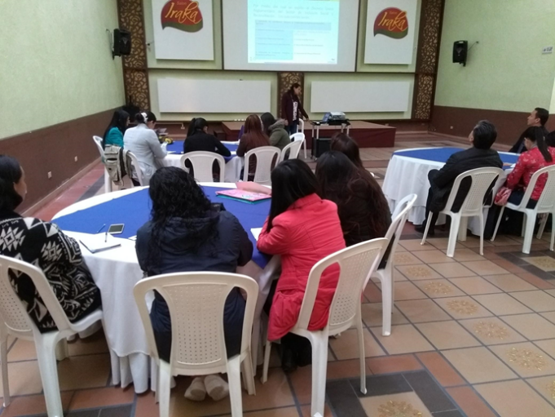
La Alcaldía de Pasto a través de la Secretaría de Salud, y junto con la Organización Internacional para las Migraciones - OIM, convocaron a los diferentes actores del sistema de salud del municipio de Pasto, para promover la mesa técnica de articulación en el tema de víctimas, principalmente en el protocolo de atención integral a víctimas del conflicto armado, en el marco del Subcomité de Reparación Integral del Comité Municipal de Justicia Transicional.
En tal sentido, la Secretaría de Salud como ente territorial y además como mesa técnica, ha adelantado un proceso de verificación de información, referente a víctimas afiliadas al sistema de salud; en el cual se estima que 22.000 personas se encuentran en el régimen subsidiado y alrededor de 10.000 personas en el contributivo, para un total de 32.000 personas registradas e identificadas dentro del sistema de salud pertenecientes a esta población.
Luego de que el Ministerio de Salud y Protección Social, eligiera al municipio de Pasto y a las cuatro Entidades Prestadoras del Servicio de Salud, que operan dentro del mismo, para crear un plan piloto que promueva la articulación y la implementación del plan de atención integral a las víctimas, a través de una georreferenciación; se ha evidenciado y comprobado que la mayor concentración de estas personas, se conglomera en las comunas 4, 5 y 10, y en zona rural, de los corregimientos de Catambuco y Santa Bárbara, hacia donde están encaminadas las acciones que se vienen desarrollando.
Dentro de los compromisos acordados en esta reunión, están, en primera instancia, articular con las entidades que conforman el plan piloto a nivel nacional, y el ente territorial, una ruta de atención formal, un plan de seguimiento y evaluación y focalizar a las personas que se procederá a incorporar al protocolo integral de atención.
La identificación de una víctima de conflicto armado tiene un proceso jurídico, donde la persona adelanta una declaración del hecho victimizante y son los órganos, como la Unidad de Víctimas, los encargados de establecer si esta persona se identifica y se reconoce como víctima. Por su parte, este Ministerio ha optado por reglamentar el acceso oportuno, libre o con pagos y cuotas moderadoras, para garantizar que las personas pobres en su totalidad y sin ningún inconveniente ni barreras, tengan acceso a los servicios de salud.
La Secretaria de Salud, Diana Paola Rosero Zambrano, indica que para este año se busca desarrollar un plan de implementación del protocolo de atención integral en salud con enfoque psicosocial, en las IPS del Municipio, por ello, la presencia activa de las Empresas Aseguradoras de Planes de Beneficios, (EAPB), fue fundamental para iniciar un trabajo articulado junto a su red de prestadores de servicios de salud, aunando esfuerzos con los equipos de atención psicosocial liderado por el Instituto Departamental de Salud de Nariño (IDSN).
De igual manera se continuará con el desarrollo de las estrategias de recuperación emocional, implementadas por la unidad de atención y reparación integral a las víctimas, y con iniciativas que benefician a la población víctima del Instituto Colombiano de Bienestar Familiar - ICBF.
Información: Secretaria de Salud Diana Paola Rosero. Celular: 3116145813 dianispao2@msn.com

Somos constructores de paz

LÍDERES COMUNALES DEL BARRIO COLÓN SE CAPACITAN SOBRE SUS FUNCIONES Y DEBERES COMO INTEGRANTES DE LAS JAC
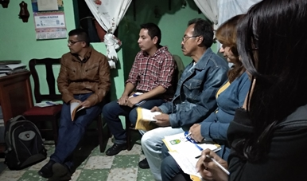
En una jornada convocada por la Alcaldía de Pasto a través de la Secretaría de Desarrollo Comunitario, en el barrio Colón de la comuna 8, se realizó la capacitación en el tema de funciones y deberes a integrantes de la Junta de Acción Comunal del sector.
De esta manera los dignatarios hicieron un llamado para trabajar de la mano con la comunidad del barrio Colón, participando de las asambleas y convocatorias que se realizan periódicamente. Así lo indicó el Tesorero de la JAC Carlos Ramírez: “quiero hacer un llamado muy especial a la comunidad del barrio colón para que acuda a las diferentes convocatorias e invitaciones que hacemos, puesto que es de su interés y así están al tanto sobre los temas y decisiones que se toman en la JAC, para mejorar la calidad de vida de nuestros habitantes, porque este es un trabajo de todos”.
Así mismo, los dirigentes despejaron dudas con respecto a las funciones y deberes de acuerdo a la Ley 743 del 2002, y demás normatividad dónde se establecen los compromisos de sus integrantes. Temas como comisiones de trabajo deben ir encaminadas a la seguridad, deportes, obras y salud para promover las diferentes actividades de inclusión y bienestar; acciones que deben estar en el plan de acción durante el año 2018.
Por último, se estableció la necesidad de rendir cuentas, de las diferentes gestiones realizadas por parte de la Junta de Acción Comunal, a la comunidad, para lo cual contarán con el apoyo de la Secretaría de Desarrollo Comunitario como ente de control y vigilancia.
Información: Secretaria de Desarrollo Comunitario, Paula Andrea Rosero Lombana. Celular: 3017833825
Somos constructores de paz

38% DE AVANCE DE LOS TRABAJOS DE OBRA EN LA CARRERA 27 ENTRE CALLE 16 Y CALLE 21 (TRAMO CENTRAL)
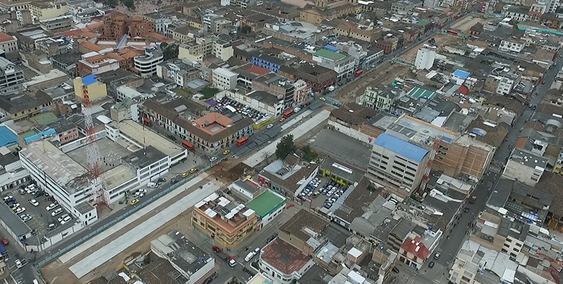
El proyecto de construcción de la infraestructura vial, espacio público y obras complementarias del corredor vial de la carrera 27 entre calle 16 y calle 21, (tramo central) lleva un 38% de avance de la obra, cumpliendo de manera satisfactoria con el cronograma, al presentar la fundición de tres carriles en varios sectores de la vía y en la instalación del concreto hidráulico MR de 43 con loza de 26 cm entre calle 18 y calle 19.
Este mes se culminará con la pavimentación de los tres carriles y dará inicio a la intervención de espacio público para lo que se requiere de la intervención previa de CEDENAR, quien a través de sus contratistas realizará la subterranización de las redes en este sector, mientras la empresa Centrales Eléctricas de Nariño realiza la parte jurídica del contrato, los contratistas de obra, Movilidad 2017, ya tiene dispuesto en campo material de base y adoquín, para que no existan atrasos en este frente.
El trabajo se venía desarrollado en los lotes ya adquiridos por Avante, sin embargo, por avance de la obra, ya fueron fundidas en concreto estampado las intersecciones de la carrera 27 con calle 20 y con calle 19. Así mismo, se instaló formaleta entre calles 17 y 18 e iniciaron con el trabajo de compactación y excavación hasta llegar a la subrasante para hacer la instalación de la base y subbase de la estructura del espacio público.
Información: Gerente Avante Diego Guerra. Celular: 3155800333 guerradiegoc@hotmail.com

Somos constructores de paz

SECRETARÍA DE SALUD CONTINÚA ADELANTANDO JORNADAS DE SENSIBILIZACIÓN FRENTE AL LAVADO DE MANOS Y DESPARASITACIÓN
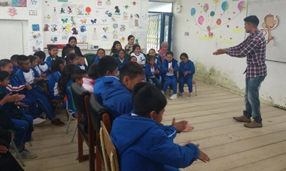
La Secretaría de Salud adelanta jornadas de sensibilización, frente al lavado de manos y desparasitación en Instituciones Educativas Municipales - IEM, dentro del marco del Programa Nacional de Geohelmintiasis.
La Geohelmintiasis es una infección causada por la ingestión de alimentos o bebidas contaminadas con huevos de gusanos procedentes del suelo o por penetración de larvas o gusanos de estos parásitos, a través de la piel, cuando el suelo está contaminado con materia fecal, según el Ministerio de Salud y Protección Social.
Para esta oportunidad, fue escogida la Institución Educativa Municipal El Encano, en sus sedes Ramos, Naranjal, Santa Isabel y Santa Lucía, centros donde se llevó a cabo la primera jornada; una segunda jornada, en la Sede Central del Corregimiento de Encano. En estas movilizaciones, se unieron el Hospital Infantil los Ángeles, Secretaría de Educación, directivos y docentes de esta Institución y en la segunda jornada, se unió el Ejército, siempre coordinados con el grupo de Acciones Colectivas y la Red de prestación de Servicios de Pasto Salud ESE.
Las jornadas están dirigidas a niños y niñas de 5 a 14 años de edad, grupo que concentra el 80% de la carga parasitaria, y se realiza como una manera de practicar el autocuidado desde la afectividad y las prácticas colectivas para el buen vivir.
Información: Secretaria de Salud Diana Paola Rosero. Celular: 3116145813 dianispao2@msn.com

Somos constructores de paz

CONTINÚAN TRABAJOS DE OBRA EN LA CALLE 17 ENTRE CARRERAS 27 Y 22

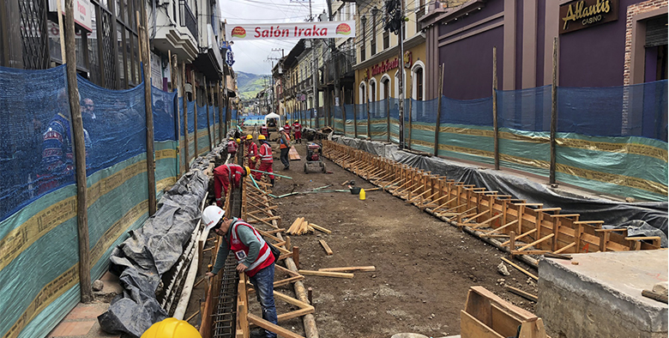

Siguen realizándose las labores del proyecto denominado “Construcción de la infraestructura vial, espacio público y obras complementarias del corredor vial, calle 17 entre carrera 27 y carrera 22 (calle angosta) para la implementación del Sistema Estratégico De Transporte Público – UAE SEPT para la ciudad de Pasto”.

Este proyecto tiene un valor de 4.376 millones de pesos, con un plazo de ejecución de 7 meses y busca mejorar las condiciones de movilidad con la construcción de la vía, optimizando el espacio público, generando infraestructura para medios de movilidad alternativa y mejorando la eficiencia, comodidad y seguridad del Sistema Estratégico de Transporte Público de la ciudad de Pasto.

Por su parte, el contratista Consorcio Santa Martha, realiza de acuerdo a diseños, normatividad INVIAS y especificaciones técnicas propias del contrato: el solado de limpieza preparado en obra, trabajos de figurado y armado del acero de refuerzo, avanzando con el encofrado en formaleta de madera avanzando en la fundición en concreto de bordillos localizados a cada extremo de la vía; cuyo control es ejercido por la interventoría Consorcio TNM Prodeincol.

Información: Gerente Avante Diego Guerra. Celular: 3155800333 guerradiegoc@hotmail.com

Somos constructores de paz

OFICINA DE COMISIÓN DE PAZ Y RECONCILIACIÓN INVITA A PARTICIPAR DE PROGRAMACIÓN DE CINE FORO
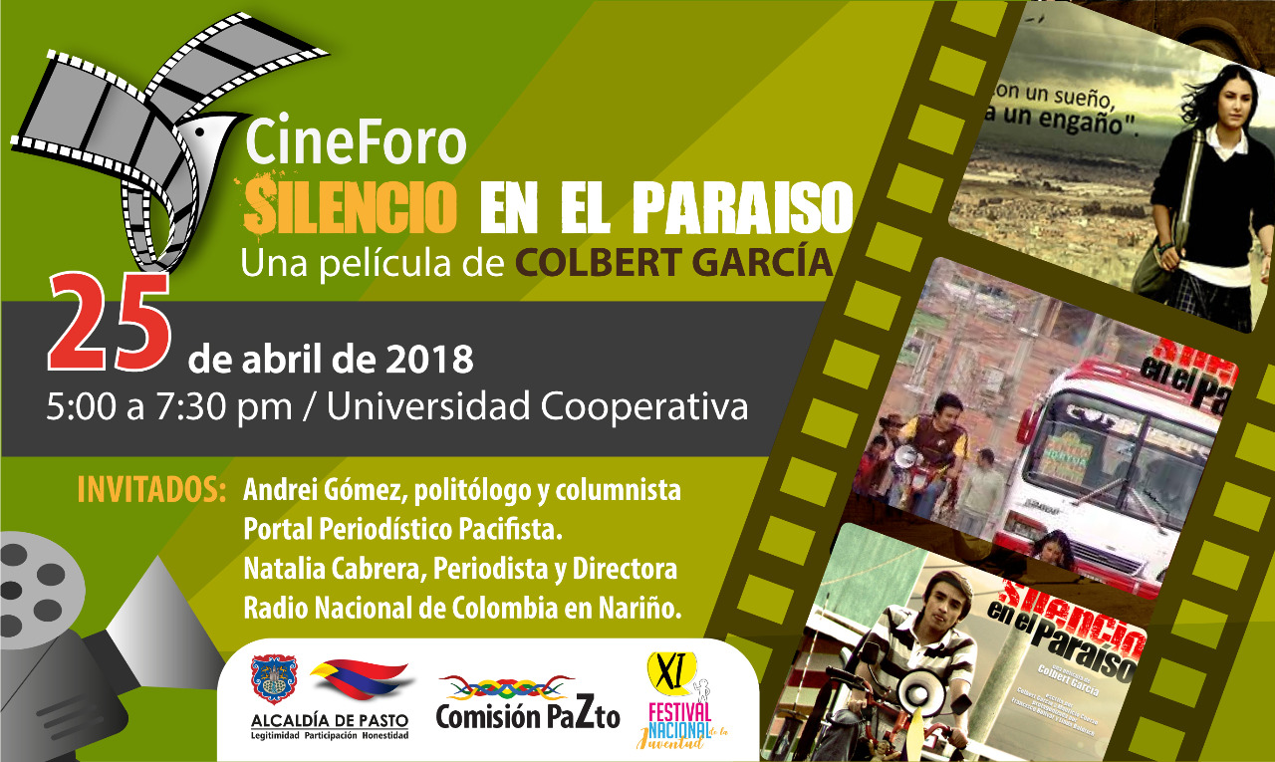
La alcaldía de Pasto a través de la Oficina de la Comisión de Paz y Reconciliación invita a las organizaciones de jóvenes universitarios a participar del cine foro que se realizará en los días 25 y 27 de abril. La primera sesión del cine foro se realizará en la Universidad Cooperativa el día 25 de abril de 5:00 a 7:30. Con la presentación de la película ´Silencio en el paraíso´ del director Colbert García Benalcazar, guionista y director caleño, quien en su película da a conocer la realidad de la miseria y de la guerra se cierne sobre los muchachos de un barrio popular de Bogotá.
El conversatorio está abierto a la participación social, ciudadana e institucional plural y democrática, con el propósito de dinamizar la reflexión colectiva y ciudadana, y tendrá como invitados a Andrei Gómez politólogo y columnista del portal periodístico Pacifista y Natalia Cabrera periodista y directora de la Radio Nacional de Colombia en Nariño.
El desarrollo de estos conversatorios se realiza en el marco de la estrategia de pedagogía social para la paz, adelantada a nivel nacional, dentro de los acuerdos para la paz pactados entre el Gobierno Nacional y la guerrilla de las FARC- EP.
Información: Miembro Comisión de Postconflicto y Paz, Zabier Hernández Buelvas. Celular: 3136575982

Somos constructores de paz

HASTA EL JUEVES 26 CONCILIATÓN NACIONAL GRATUITA “LA SOLUCIÓN ES DIALOGANDO”
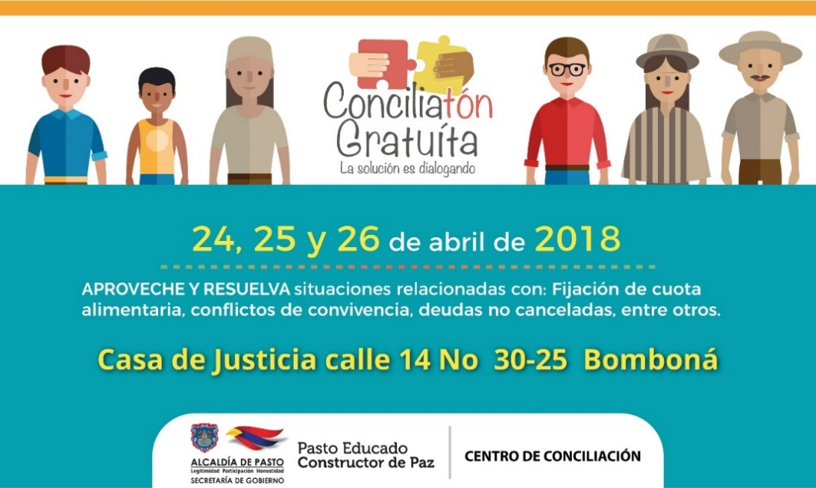
La Alcaldía de Pasto a través de la Secretaría de Gobierno y el Centro de Conciliación del Municipio, invita a la ciudadanía en general, a participar de la Conciliatón Nacional Gratuita, jornada liderada por el Ministerio de Justicia y del Derecho, la cual se llevará a cabo hasta el jueves 26 de abril del año en curso en las instalaciones de la Casa de Justicia de Pasto.
Esta actividad permite ofrecer a los ciudadanos servicios gratuitos de conciliación y solución de conflictos, promoviendo el dialogo y contribuyendo a la sana convivencia en el municipio.
¿Qué se puede conciliar?

- Fijación cuota alimentaria
- Responsabilidad extracontractual en accidentes de tránsito sin lesiones personales
- Préstamos o deudas no canceladas por concepto de ventas y pagos de factura. Obligaciones en general
- Propiedad horizontal particularmente cuota de administración
- Restitución de inmueble arrendado
- Liquidación de la sociedad conyugal
- Disolución y liquidación de la sociedad patrimonial de hecho
- Conflictos de convivencia
- Custodia de hijo y regulación de visitas

La Coordinadora del Centro de Conciliación Municipal Natalia Quintero, hace la invitación para que las partes interesadas se acerquen a la Casa de Justicia ubicada en la Calle 14 No 20-25 Bomboná, donde recibirán asesoría y podrán resolver de manera gratuita, las diferentes situaciones que se presentan.

Información: Coordinadora Centro de Conciliación del Municipio de Pasto, Natalia Quintero. Celular: 3002541029

Somos constructores de paz

HASTA EL 30 DE ABRIL DESCUENTOS DEL 5% Y 10% EN EL PAGO DE IMPUESTO DE INDUSTRIA Y COMERCIO Y SU COMPLEMENTARIO DE AVISOS Y TABLEROS

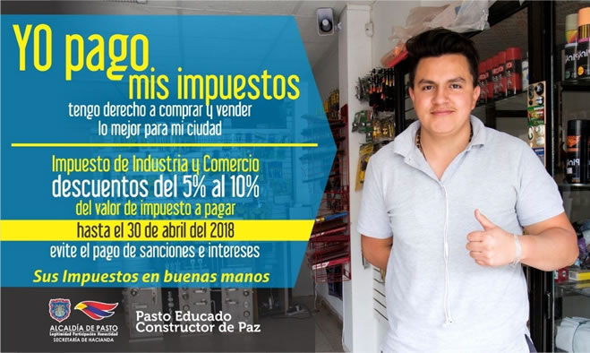

La Alcaldía de Pasto recuerda a los contribuyentes del municipio, que están vigentes los descuentos para el pago del impuesto de industria y comercio y su complementario de avisos y tableros, correspondiente a la vigencia 2017 y el pago del impuesto predial de la vigencia 2018, con los respectivos descuentos, por cancelación oportuna de estos tributos.
De acuerdo a la información suministrada por la Secretaria de Hacienda de Pasto Amanda Vallejo, los contribuyentes del impuesto de industria y comercio y su complementario de avisos y tableros, tienen plazo para declarar dicho gravamen, sin intereses ni sanciones, hasta el 30 de abril de 2018, con un descuento del 5%, si el valor del impuesto es menor a 10 SMMLV y con un descuento del 10%, si el valor del impuesto es mayor a 10 SMMLV. Para el pago del impuesto predial, el descuento es del 12%, si se cancela hasta el 31 de mayo de 2018.
La funcionaria además informó que los contribuyentes también pueden suscribir Acuerdos de Pago, a partir de su capacidad financiera y el estrato socio-económico, flexibilizando así, las oportunidades para colocarse al día con los tributos municipales. Para ello, pueden acercarse a las instalaciones de la Secretaría de Hacienda Municipal, ubicada en la calle 18 # 19-54 (antigua Caja Agraria).
Información: Amanda Vallejo, Secretaria de Hacienda. Celular: 3004474048. Correo: hacienda@pasto.gov.co
Somos constructores de paz

SEGUNDA JORNADA DE CAPACITACIÓN PROYECTO BIEN-NACER
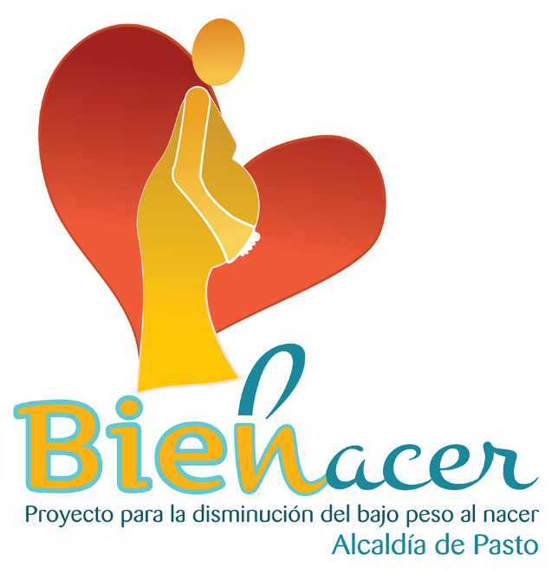
La Alcaldía de Pasto a través de la Secretaría de Salud y del Proyecto Bien-Nacer, informa a las madres gestantes que resultaron beneficiadas y admitidas en el proyecto, que ya se encuentra programada la Segunda Jornada de capacitación.
Es necesario tener en cuenta que esta programación va dirigida a las gestantes que ya firmaron acta de compromiso. Ver el cronograma siguiente:
Cronograma para gestantes antiguas que ya firmaron acta de compromiso
Miércoles 25 de abril de 2018
8:00 am Barrio Santa Matilde, Auditorio Fundación Proinco
2:00 pm Barrio Santa Bárbara, Salón Comunal.
4:00 pm Barrio Santa Bárbara, Salón Comunal.
Jueves 26 de abril de 2018
8:00 am Barrio Obrero, Auditorio Fundación Proinco
10:00 am Barrio Obrero, Auditorio Fundación Proinco
2:00 pm Barrio La Rosa, La Casa del Joven.
4:00 pm Barrio La Rosa, La Casa del Joven.
Información: Secretaria de Salud Diana Paola Rosero. Celular: 3116145813 dianispao2@msn.com

Somos constructores de paz
EGRESADOS DE LAS INSTITUCIONES EDUCATIVAS OFICIALES DE PASTO PUEDEN ACCEDER A FORMACIÓN TECNOLÓGICA CON LA UNAD Y CRÉDITOS CONDONABLES DEL 75% CON EL ICETEX

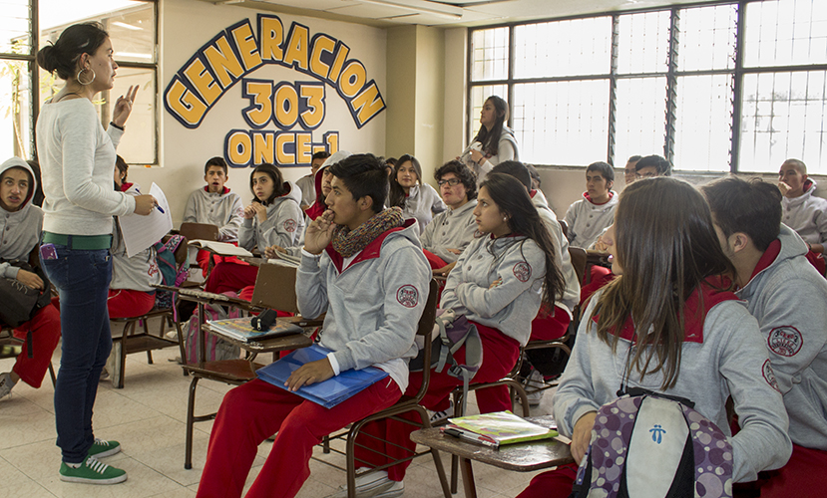

La Alcaldía de Pasto, a través de la Secretaría de Educación Municipal, convoca a egresados de las Instituciones Educativas oficiales de Pasto, que se hayan graduado desde el año 2013 en adelante, a participar de las jornadas de socialización del convenio suscrito entre el municipio y el ICETEX, en alianza con la Universidad Nacional Abierta y a Distancia-UNAD, con el fin de promover el acceso a la educación superior, mediante la oferta de programas tecnológicos, con créditos condonables hasta del 75%, de la matrícula de cada semestre.
Las jornadas mediante las cuales se darán a conocer los detalles del convenio, se realizarán en distintos establecimientos educativos de Pasto, de acuerdo con el siguiente cronograma a partir de las 7.00 de la mañana, como se relaciona a continuación:
INSTITUCIÓN EDUCATIVA | FECHA | HORA
IEM Chambú | 25 de abril de 2018 | 7:30 a.m.
IEM ITSIN | 25 de abril de 2018 | 4 p.m.
IEM Nuestra Señora de Guadalupe | 25 de abril de 2018 | 6:30 p.m.
IEM Cristo Rey e IEM Agustín Agualongo  (se realiza en IEM Cristo Rey Corregimiento San Fernando) | 26 de abril de 2018 | 7 a.m.
IEM Eduardo Romo Rosero  Corregimiento de Buesaquillo | 26 de abril de 2018 | 4 p.m.
IEM Gualmatán | 27 de abril de 2018 | 8 a.m.
IEM Ciudad de Pasto | 27 de abril de 2018 | 2 p.m.
José Antonio Galán | 30 de abril de 2018 | 7 a.m.
IEM Ciudadela de Pasto | 30 de abril de 2018 | 12 m

El convenio estará vigente hasta el año 2020 y cuenta con una inversión de $ 200 millones, de los cuales, $ 100 millones son aportados por el municipio de Pasto y $100 millones, por el ICETEX. Los requisitos mínimos para acceder a este programa son: ser egresado de alguna de las Instituciones Educativas oficiales de Pasto, desde el año 2013, habitar en los sectores urbano o rural, como mínimo tres años de antigüedad, pertenecer al estrato socio-económico 1, 2 o 3, cuya información será validada mediante recibo de servicio público y mediante la versión 3 del SISBEN.
Información: Piedad Figueroa. Subsecretaria de Calidad Educativa. Celular: 3007920284. Aura Lucy Mora Burbano. Contratista Subsecretaría de Educación Municipal. Celular: 3015275747.
Somos constructores de paz

SE MODIFICA TEMPORALMENTE LA JORNADA LABORAL EN LA ALCALDÍA DE PASTO EL VIERNES 27 DE ABRIL
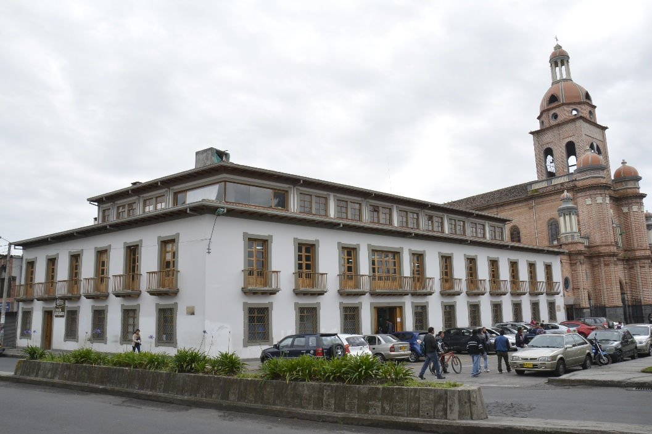
A través de la resolución 0316 del 24 de abril de 2018, se modifica temporalmente la jornada laboral de la Alcaldía Municipal de Pasto.
La Subsecretaría de Talento Humano, en ejecución del Plan de bienestar Social e incentivos vigencia 2018, ha dispuesto para sus empleados en el marco del Día Internacional del Trabajador, la realización de una actividad de sana convivencia que se llevará a cabo el viernes 27 de abril de 2018, el cual involucra la asistencia de todos los servidores públicos.
Por lo anterior, se informa a la comunidad en general, que el viernes 27 de abril de 2018, no se atenderá al público en ninguna de sus dependencias.
Resolución: https://goo.gl/ZV8hPA
Somos constructores de paz

Oficina de Comunicación Social
Alcaldía de Pasto

